翻译不一定100%准确

用户协议：

编写者：哆啦D夢|DuolaD

我们非常高兴阁下下载并使用HoYoShade，但在此之前，你需要先同意我们的用户协议。如果你选择继续使用HoYoShade，即默认视为阁下同意并遵守以下用户条例。如果阁下并不接受本用户协议，请阁下停止使用HoYoShade。

该用户协议如有更新，新版本的用户协议将会适用于所有版本的HoYoShade。

1:阁下使用HoYoShade时知晓使用Mod可能会导致你的MiHoYo/HoYoVerse游戏账号被封禁或导致其它后果。并承认一旦造成任何后果，HoYoShade开发者及其所有二创开发者均无需对产生的任何后果负责。

2:阁下在未经原开发者”哆啦D夢|DuolaD”的许可下，禁止将HoYoShade中的reshade-shader文件夹中的任何效果库挪用/整合至其它ReShade中。

3:阁下在使用本Mod在游戏内拍摄素材并发布视频的时候，需要备注:"该视频由GitHub@DuolaD/HoYoShade提供渲染支持"，或在视频发布平台内艾特”哆啦D夢|DuolaD”本人账号并进行说明（例如：在评论区置顶评论或在视频简介中写明“感谢@哆啦D夢|DuolaD 提供的技术支持”）。如果阁下由于特殊原因（包括但不限于米哈游创作激励计划，MCN中间机构/视频发布平台限制等）无法进行备注，阁下需要联系原开发者”哆啦D夢|DuolaD”进行说明，原开发者”哆啦D夢|DuolaD”会在评估后决定是否可以允许不进行备注。但一旦阁下的特殊原因在之后并不存在的话（米哈游激励计划被取消，MCN中间机构/视频发布解除平台限制），阁下需自觉重新进行备注。

再次强调——如果阁下并不接受本用户协议，请阁下停止使用此Mod。=====================================================================

按照这个教程搞亲测无问题，如果你遇到问题了，记得告诉我

=====================================================================

开始操作前/之后使用画质补丁注入器启动游戏时建议关闭杀毒软件。如果在操作时被杀软拦截/删除文件，建议重新开始操作以确保万无一失。

=====================================================================

如果你不得不在开启杀软的情况下进行操作，请给你解压出来的文件夹添加进白名单，并在操作被杀软拦截/删除文件时允许继续操作

=====================================================================

在操作完毕后，建议在杀软里给画质补丁内所有文件加入白名单以防止杀软拦截/删除文件

=====================================================================

操作完毕后，Mod会生成一些文件在文件夹内

（不是游戏根目录那里哈），请不要删除！

=====================================================================

HoYoVerse对于Mod持模糊态度，明面禁止，实际上只要不是外挂/装了Mod后跳脸官方基本都不会管你，你的账号也不会有事。我视频用的是我亚服的小号来录制的，完全没事。模组也只是二改了Reshade使得能突破HoYoVerse封锁后运行。封号自理！封号自理！封号自理！

=====================================================================

从HoYoShade Release界面下载最新版本的HoYoShade

然后解压缩

打开文件夹并按照本教程操作

~~（不过你能看到这个教程的时候说明你已经做了这一步骤了）~~

打开模组文件夹

选择你熟悉的语言启动启动器（双击打开即可，不要用管理员权限）

简中：

英语：

繁中：

首次启动会生成ReShade.ini到模组根目录。

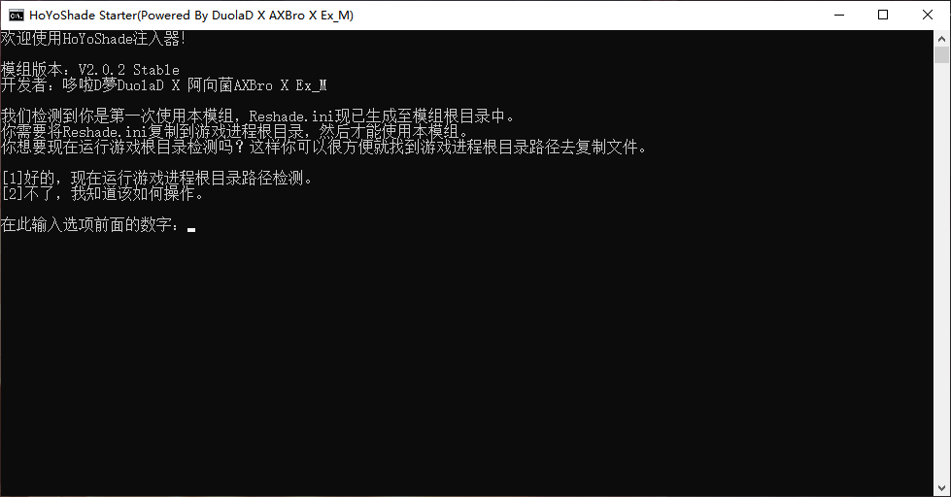

将模组根目录下生成的ReShade.ini复制到游戏进程根目录即可

你可以使用注入器的游戏进程目录检测功能，也可以前往启动器查看路径。

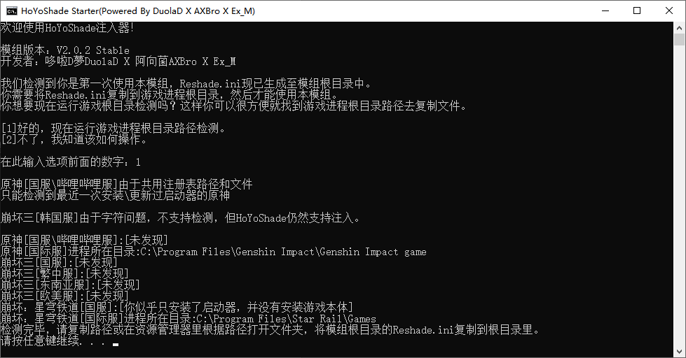

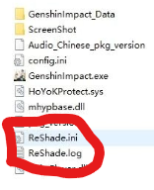如果游戏进程根目录下有ReShade.ini和/或ReShade.log，请先将其删除。如果模组有更新的话，也需要将旧版的ReShade.ini和/或ReShade.log先将其删除，再复制新版本HoYoShade的ReShade.ini至游戏进程根目录。

复制完毕后，在注入器敲击任意键即可来到主界面

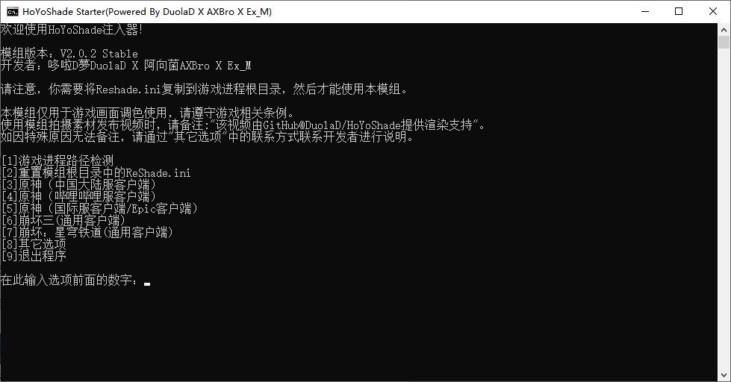

选择你想玩的游戏客户端的编号并按回车确认

接下来会弹出请求管理员权限运行程序，同意

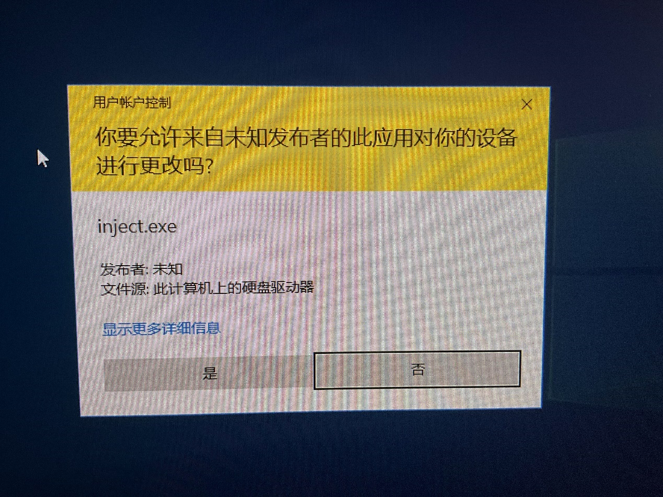

然后会打开一个窗口，不要关闭！

HoYoShade已经对所有主流模组/注入器实现全部兼容，你可以在这个界面里打开其它的模组/注入器，等到所有模组/注入器均提示等待游戏启动时，方可启动游戏。

需要注意的是：其它模组/注入器之间可能会存在不兼容的问题，非HoYoShade问题。

如果你的某个模组/注入器会自动启动游戏，请最后再启动该模组/注入器，或者设置为手动启动游戏时注入（如果有）（例：Ex_M的无人机）

接下来启动游戏（如果你在启动HoYoShade之后并没有其它模组/注入器想要一并启动，这里推荐使用官方启动器启动游戏，成功率高）

手机屏幕的截图

这样子就代表你成功了~（弹窗内容可能会有些许不同）

点击“Home”（不是键盘上的Home键！）。

选择‘Mod OFF’



这里有很多的一些配置文件，自己选择游玩

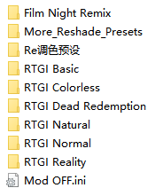

加载Re配置文件时要选中文件夹里的INI预设文件，然后点击Select

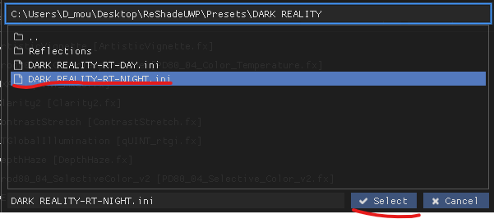

你也可以自己去下载Reshade预设并且使用，或者也可以自己制作。

Reshade对于一些经常给3A游戏打画质补丁模组的人来说其实也不陌生了

注意：加载时游戏可能会按照电脑配置/配置预设不同

会有不同程度的无响应

等待加载完毕恢复正常响应即可。

建议最好先暂停游戏再进行操作

然后就可以按键盘上的HOME退出Reshade操作面板了

对于某些Reshade预设（例如使用ADOF（自动虚化）的Reshade预设），因为Reshade自身的局限性，您需要使用“隐藏UI”Mod来获得更好的显示。

FAQ（常见问题问答）：

1：我不想玩这个模组了，请问怎么去卸载它？

模组是注入式模组，它不会在你的游戏根目录下留下文件，所保留在游戏进程根目录下的ReShade.ini也不会在你正常无模组进入游戏/使用其它并非基于Reshade进行制作的模组的情况下加载。

换句话说，如果你不想玩这个模组了，你平时怎么用，接下来就还是正常用就行了。

2：我按照这个教程的步骤做完了，接下来如果我还想玩这个模组，我应该怎么做？

模组会在游戏进程根目录下的ReShade.ini文件里自动保存配置文件。

下一次启动游戏的时候，只需运行注入程序。

确保游戏启动的时候顶部有程序提示即可。

模组在关闭游戏时会自动保存你这一次的设置，

下一次启动的时候会沿用你上一次关闭游戏时保存的设置和预设。

3：我在注入后遇到了类似下图中的提示，我应该要如何解决这个问题？

说明你并没有将ReShade.ini放在正确的位置上，请在资源管理器中打开提示中所显示的目录，然后将ReShade.ini复制进去。复制完成后回到游戏内控制台点击下方Reload按钮即可重新加载

4：我复制完毕文件后打开游戏提示“数据异常,请完全卸载游戏,并从官方渠道重新下载“，我应该要怎么做？

检查游戏进程根目录下是否存在ReShade.dll，如果存在，请在关闭游戏的情况下删除该文件，然后重新注入/正常启动即可。